**5 «а» класс**.20.04.2020г Тема урока “Умножение круглых десятков на однозначное число»

– Выполните действия, назовите ответы, используя слова *сверху, снизу, слева, справа.*

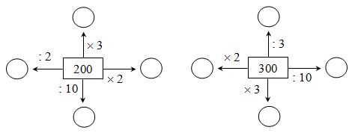

**Задача.** Полевые мыши делают запасы на зиму. Одна мышь запасла 5 кг семян. Сколько семян запасут 10 мышей, если у каждой будет одинаковое количество семян? *( Ответ: 100 кг.)*

– Определите общее количество единиц, десятков и сотен в числах:

526 – 526 ед. 52 дес. 5 сот.

21 – 21 ед. 2 дес.

– Разложите данное число на разрядные единицы.

526 – 5 сот. 2 дес. 6 ед.

21 – 2 дес. 1 ед.

– Разложите данное число на разрядные слагаемые.

526 = 500 + 20 + 6

21 = 20 + 1

– Какие двузначные числа называются полными? *(Числа, в которых присутствуют все разрядные единицы.)*

– Выделите полные двузначные числа: 20, 36, 23, 70, 69, 15.

**Задача.** В кадке заквасили 23 кг капусты. Сколько килограммов капусты нужно взять, чтобы заквасить ее в 3 таких кадках?

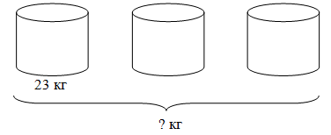

Запишите краткое условие самостоятельно.

– Решать нужно так:

23 = 20 + 3

20 · 3 = 60

3 · 3 = 9

60 + 9 = 69

23 · 3 = 69

Ответ: 69 кг капусты нужно взять

**2. Работа по учебнику:** выполнение задания 612 на с. 144.

– Решите примеры по образцу.

36 : 3 = ? – Объясните решение примера.

36 = 30 + 6

30 : 3 = 10

6 : 3 = 2

10 + 2 = 12

36 : 3 = 12

**Работа по учебнику:** выполнение задания 611 (1 ст.) на с. 143.

– Решите примеры. Проверьте умножение сложением.

32 · 2 *(32 + 32 = 64.)*

44 · 2 *(44 + 44 = 88.)*

31 · 2 *(31 + 31 = 62.)*

41 · 2 *(41 + 41 = 82.)*

Выполнение задания 614 (1 ст.) на с*.* 144.

– Решите примеры.

62 : 2 =

36 : 3 =

88 : 4 =

– Как умножаем полные двузначные числа на однозначное число?

*Запомните правило:.*

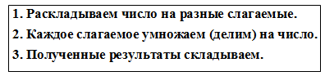

**1. Работа по учебнику:** выполнение задания 622 на с. 145.

– Составьте задачи по таблице.

*Например:*

1) Семья купила 4 пачки масла по 200 г в каждой. Сколько масла купила семья?

2) Сколько граммов сметаны купили, если взяли 2 упаковки по 500 г в каждой?

– Решите примеры. Сравните ответ первого примера и делимое второго примера.

31 · 2 =

62 : 2 = ...

42 · 2 =

84 : 2 = ...

**Домашнее задание:** задание 625 (1 ст.) на с. 145.

– Вспомните порядок действий и решите примеры.

88 : 4 · 2

69 : 3 · 2

77 : 7 · 6

24 : 2 · 4

**Видеоурок:** https://www.youtube.com/watch?v=8bAg57WS1Y0